需求分析报告

1．引言 2
1.1编写目的 2
1.2项目背景 2
1.3参考资料 2
2．任务概述 3
2.1目标 3
2.2运行环境 3
3．数据描述 3
3.1静态数据 3
3.2动态数据 3
3.3数据库介绍 3
3.4数据词典 3
4．功能需求 4
4.1功能划分 4
4.2功能描述 4
5．运行需求 5
5.1用户界面 5

1．引言

1.1编写目的
校运动会开幕在即，为统计参赛学生的信息，解放统计工作人员劳动力，编写一个小程序，实现运动会项目与学生报名的简单连接。
本文档仅供本人与PK伙伴参考。

1.2项目背景
校运动会开幕在即，同学们热情高涨，踊跃报名参加，统计工作人员统计报名名单时，相当苦累又容易出错。

1.3参考资料
面向对象的技术与UML 孙玉山
软件工程 辛国栋

2．任务概述

2.1目标
因时间有限，仅实现运动会项目与参赛人员简单信息的连接，提供该问题的思路与模板。

2.2运行环境
操作系统：Microsoft Windows 7及以上
支持环境：javaSE-1.7
数 据 库：mysql 6.2

3．数据描述

3.1静态数据
无

3.2动态数据
输入数据：项目编号、项目名称、参赛者学号、参赛者姓名
输出数据：主界面的表格（显示项目编号、项目名称、参赛者学号、参赛者姓名信息）

3.3数据库介绍
Mysql 6.2

3.4数据词典
表一 项目信息表（Project）
列名 | 数据类型 | 是否为空 | 说明
ProjectId | varchar(20) | NOT NULL | 项目编号（主键）
ProjectName | varchar(20) | NOT NULL | 项目名称

表二 参赛人员信息表（Student）
列名 | 数据类型 | 是否为空 | 说明
StudentId | varchar(20) | NOT NULL | 参赛者学号（主键）
StudentName | varchar(20) | NOT NULL | 参赛者姓名

表三 项目信息与参赛人员信息关联表（Connection）
列名 | 数据类型 | 是否为空 | 说明
ProjectId | varchar(20) | NOT NULL | 项目编号（主键）
StudentId | varchar(20) | NOT NULL | 参赛者学号

4．功能需求

4.1功能划分
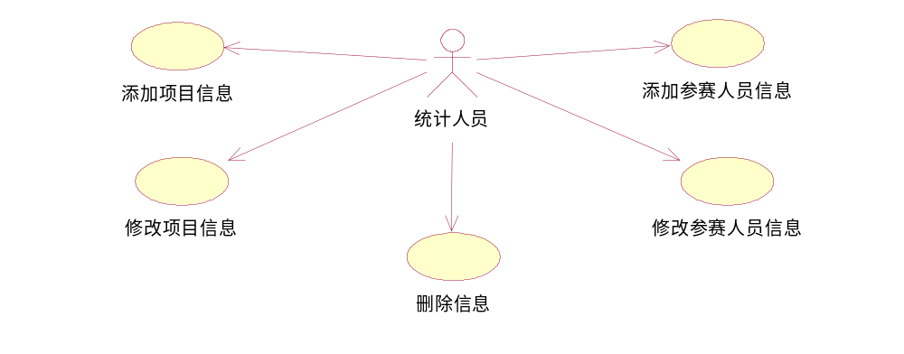

4.2功能描述

用例名称 | 添加项目信息
使用者 | 统计人员
用例说明 | 点击主界面上的“添加项目信息”按钮，在弹出的“添加项目信息”界面输入项目信息。

用例名称 | 修改项目信息
使用者 | 统计人员
用例说明 | 点击主界面上的“修改项目信息”按钮，在弹出的“修改项目信息”界面修改项目信息。

用例名称 | 添加参赛人员信息
使用者 | 统计人员
用例说明 | 点击主界面上的“添加项目信息”按钮，在弹出的“添加项目信息”界面添加参赛人员信息。

用例名称 | 修改参赛人员信息
使用者 | 统计人员
用例说明 | 点击主界面上的“修改参赛人员信息”按钮，在弹出的“修改参赛人员信息”界面修改参赛人员信息。

用例名称 | 删除信息
使用者 | 统计人员
用例说明 | 选中主界面表格中的信息，点击删除信息按钮删除该信息。

5．运行需求

5.1用户界面
主界面
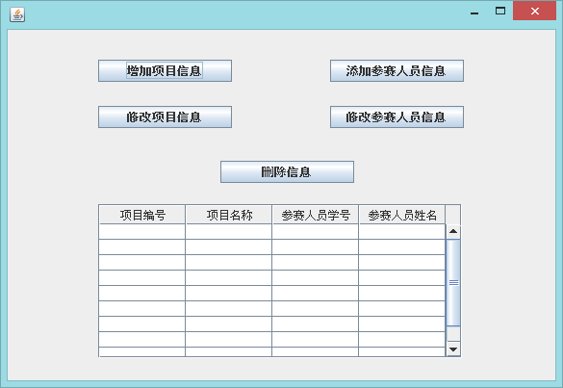
添加及修改项目信息界面
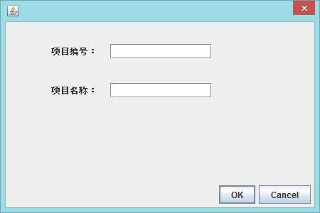
添加及修改参赛人员信息界面
